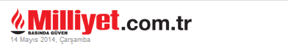
http://www.milliyet.com.tr/bakan-yildiz-274-kaybimiz-var-gundem-1882602/

Bakan Yıldız: 274 kaybımız var

Enerji ve Tabii Kaynaklar Bakanı Taner Yıldız saat 22.25'te yaptığı açıklamada, Soma'daki maden faciasında 274 işçiye ulaştıklarını, 196 işçinin cenazesinin ise ailelerine teslim edildiğini açıkladı.
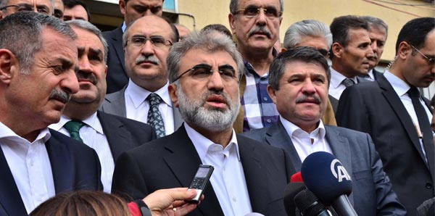
Çalışmalara 4 saatlik ara verdiklerini söyleyen Yıldız, gece 02.00 itibariyle kurtarma ekiplerinin yeniden kömür ocağına gireceğini belirtti.
Enerji ve Tabii Kaynaklar Bakanı Taner Yıldız, Aile ve Sosyal Politikalar Bakanı Ayşenur İslam ve Sağlık Bakanı Mehmet Müezzinoğlu ile birlikte maden faciasına ilişkin basın toplantısı düzenledi. Şu ana kadar yapılan çalışmalarda 274 işçiye ulaşıldığını söyleyen Taner Yıldız, "196 işçi kardeşimizin cenazelerini ailelerine teslim ettik. Akşamki yaptığımız toplantıda bir ada üzerinde bulunan kısımları, orada bulunan işçi kardeşlerimizin alınabileceğini söylemiştim. Kurtarma ekibi başarılı bir çalışma yaptılar. Ne yazık ki önceden tahmin ettiğimiz gibi cansız bedenlerine ulaştık ve çıkarttık. Şimdi tekrar havanın yönünü değiştirmek durumundayız, çünkü yangın devam ediyor ve bu işi yangınla birlikte yönetmek durumundayız. 4 saatlik bir hazırlık sürecimiz var. Saat 02.00 itibariyle yeniden çalışmalara başlayacağız. 2 ayrı blokta yine kurtarma ekibi girilecek. 2 saat kadar kurtarma ekipleri dinlenecekler. Ondan sonra sabaha kadar devam edecekler. Şu ana kadar 196 işçi kardeşimizin cenazeleri teslim edildi. Zaman tabii aleyhimize işliyor. İki zor bölge kaldı. Şimdiden peşin hükümlü bir şey söylemek istemiyorum" dedi.
İşçilerin tamamının yer altından çıkartılmasının ardından soruşturmaların ve denetimlerin başlayacağını söyleyen Yıldız, "Bunun sonucunda bir kısım oradan hep beraber teknik heyetle birlikte çıkartmamız gereken sonuçlar olduğunu görebiliriz. Bu rapor doğrultusuna bunlara karar vereceğiz. Çok hızlı bir karbonmonoksit deşarjı ile karşı karşıyayız. Bunun gerçekten trafo patlamasından mı kaynaklandığını o raporlarda göreceğiz. Üretime ara verilecek. İşçi kardeşlerimiz çıkartıldıktan sonra teknik çalışmalar sonlanana kadar kapılar mühürlenecektir. Daha sonra bütün bilgileri yeniden paylaşacağız" diye konuştu.
Arama kurtarma çalışmalarına katılan ekiplerin sağlığının da büyük önem taşıdığını ifade eden Yıldız, konuşmasını şöyle sürdürdü:
"Bu işin sıhhatli yapılabilmesi kendisi kadar önemli. 500'ü aşkın arama kurtarma ekibi burada çok iyi bir koordinasyonla hizmet veriyorlar. Onların sağlığını en az yer altındakiler kadar düşünmeliyiz. Risk almamalıyız. Temiz havanın yönünü değiştireceğiz çünkü yer altındaki haritalar, dehlizler bize böyle yapmamızın daha doğru olacağını söylüyor. 9 kişilik bir heyetle bu sonuca vardık."
Sağlık Bakanı Mehmet Müezzinoğlu ise, şu an hastanelerde tedavi gören 61 yaralı bulunduğunu, yaralılar arasında hayati tehlikesi olan kimsenin olmadığını belirtti.

